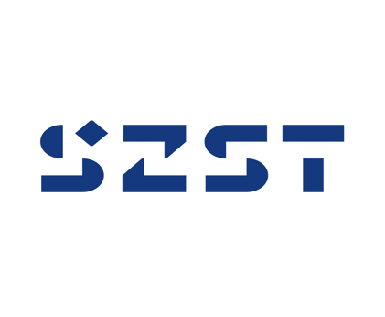

OBRAZAC ZA STUDENTSKE ORGANIZACIJE KOJE DJELUJU PRI SVEUČILIŠTU U SPLITU

Studentska organizacija
2.1. Podaci o studentskoj organizaciji: | 2.2. Podaci o predsjedniku studentske organizacije
  Naziv studentske organizacije: | DUMP Udruga mladih programera
  Adresa: | Ruđera Boškovića 32
  E-mail: | info@dump.hr
  Ime i prezime: | Matija Luketin
  Matična institucija: | Odsjek za stručne studije Split

2. DODATNI PODACI
2.2. BROJ ČLANOVA STUDENTSKE ORGANIZACIJE (broj studenata)
13
2.3. PROVEDENI PROJEKTI (financirani od strane SZST-a, UNIST-a, SCST-a)
DUMP Days, DUMP Internship
2.4. AKTUALNI PROJEKTI (financirani od strane SZST-a, UNIST-a, SCST-a)
DUMP Days 2022
KRATAK OPIS UDRUGE (do 150 riječi)
Sve je započelo davne 2008. godine kada su se mladi programeri s FESB-a i učenici splitskog MIOC-a zajedno pripremali za natjecanja i održavali besplatne cikluse predavanja Škole osnova programiranja. S vremenom, krenuli su razmišljati je li to sve što mogu ponuditi lokalnoj zajednici.

Rodila se ideja formalnog osnivanja Udruge, koja je svojim ostvarenjem i početnim radom počela širiti kako vlastite horizonte, tako i one budućih članova. Unatoč imenu, uz programiranje članovi se danas aktivno bave i marketingom, multimedijom te dizajnom.

Udruga trenutno broji 22 člana, a neki od istaknutijih projekata su DUMP Days konferencija, DUMP Internship, malonogometni IT turnir, ciklusi predavanja i edukativni videi i intervjui za širu javnost. Generacije su se izmijenile, ali vizija da postanu sinonimom za edukaciju, znanje i kvalitetan rad u svijetu digitalnih tehnologija, pritom povezujući sve dijelove zajednice, ostaje ista.

